Łódź, 18 kwietnia 2020 r.

Na Stacja Łódź Kaliska – będą nowe perony – ruszyły prace
Na stacji Łódź Kaliska dla podróżnych przebudowane będzie pięć peronów. Rozpoczął się demontaż starych torów i sieci trakcyjnej. Zaplanowano przejścia pod torami i kładki, które ułatwią komunikacje między miastem a koleją. Wykorzystanie wiaduktu wschodniego zwiększy możliwości podróży oraz przewozu towarów. Inwestycja PKP Polskich Linii Kolejowych S.A. realizowana jest z budżetu za 337 mln zł.
Projekt pn. „Zwiększenie dostępności magistrali E20 i C-E20 poprzez poprawę stanu technicznego przyległych linii kolejowych” przyczyni się do poprawy dostępności kolei w województwie łódzkim w układzie aglomeracyjnym, regionalnym i międzynarodowym. Łódź Kaliska stanie się stacją sprawniej obsługującą większą liczbę pociągów. Zwiększy się sprawność przewozów towarowych.

Maszyny na torach - pierwszy etap prac budowlanych
Na stacji Łódź Kaliska rozpoczęto rozbiórkę peronów nr 4, 5 i 6 oraz torów w rejonie kolejowego wiaduktu wschodniego nad aleją ks. bp. W. Bandurskiego. Demontowana jest sieć trakcyjna między stacją Łódź Kaliska i Łódź Kaliska Towarowa. Usuwane są wyeksploatowane elementy wiaduktu i przejścia pod torami. Na placu budowy gromadzone są szyny i podkłady. Po zakończeniu demontażu i przygotowanie terenu, jesienią planowane jest montowanie nowego układu torowego. Budowane będą perony. Prace nie powodują ograniczeń w ruchu pociągów.

Pięć komfortowych peronów i wygodne przejścia
Modernizacja stacji Łódź Kaliska znacznie ułatwi obsługę podróżnych. Przebudowane będzie pięć peronów. W rejonie czynnego wiaduktu zachodniego nad Aleją ks. bp. W. Bandurskiego będą trzy 400 m podwyższone perony. Obiekty po przeciwnej stronie, przy wiadukcie wschodnim, będą przesunięte w stronę Alei ks. bp. W. Bandurskiego. Dla podróżnych zaplanowano nowe wiaty i ławki. Czytelne oznakowanie oraz nowy system informacji ułatwi orientacje na peronach. Zapewnione będą dogodne dojścia do dworca i komunikacji miejskiej. Stacja będzie dobrze przygotowana do obsługi osób o ograniczonych możliwościach poruszania. Zamontowane będą windy, wykonane ścieżki naprowadzające. Wymienione zostanie oświetlenie.
Nowe przejście podziemne, połączy plac przed dworcem kolejowym z dworcem autobusowym. Takie rozwiązanie umożliwi lepsze łączenie podróży pociągiem i komunikacją miejską. Dogodne dojście na perony nr 4 i 5 (przy wiadukcie wschodnim) zapewni przejście podziemne z budynku dworca. Podróżujący pociągami będą mieli również dojścia z peronów do przystanków komunikacji miejskiej przy Alei ks. bp. W. Bandurskiego i Włókniarzy.

Łódzki węzeł kolejowy będzie obsługiwał więcej pociągów
Inwestycja PKP Polskich Linii Kolejowych S.A. m.in. dzięki wykorzystaniu nieczynnego wiaduktu wschodniego i budowie na nim 3 nowych torów zlikwiduje „wąskie gardło” tj. jednotorowe połączenie z Łodzi Kaliskiej w kierunku południowo- wschodnim m.in. do stacji Łódź Chojny i dalej w kierunku woj. świętokrzyskiego i podkarpackiego. Efektem prac będzie znaczne zwiększenie możliwości przejazdu pociągów - sprawne podróże od Kutna i Łowicza (z linii nr 15) w stronę Zduńskiej Woli, Sieradza, Kalisza (linią nr 14) oraz Tomaszowa Mazowieckiego, Opoczna, Skarżyska, Dębicy (linią nr 25).
W ramach projektu dotychczasowe urządzenia sterowania ruchem zostaną zastąpione komputerowymi. Sprawniejsza, szybsza i bezpieczniejsza będzie obsługa przejazdu pociągów. Zmodernizowanych zostanie 15 km torów i 47 rozjazdów. Wymieniona zostanie sieć trakcyjna. Tory będą przygotowane do prędkości 100 km/h (obecnie 60 km/h).
Zadanie w całości finansowane z budżetu państwa. Prace zaplanowano w latach 2019 - 2022. Roboty budowlane zakończą się do października 2022 roku. Wartość inwestycji „Zwiększenie dostępności magistrali E20 i C-E20 poprzez poprawę stanu technicznego przyległych linii kolejowych” to 337 mln zł netto.

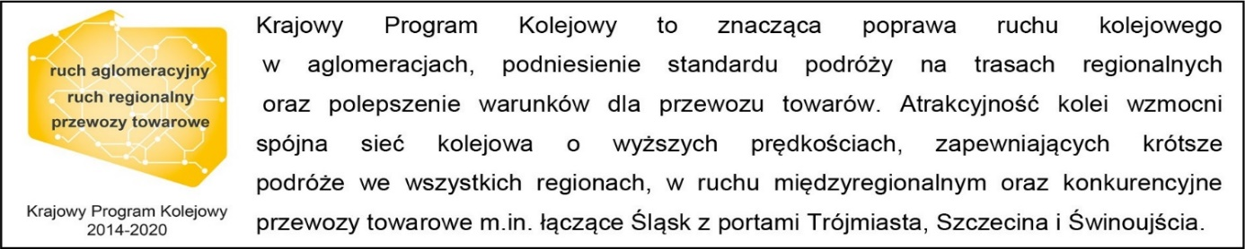

Kontakt dla mediów:
PKP Polskie Linie Kolejowe S.A.
Mirosław Siemieniec
rzecznik prasowy
rzecznik@plk-sa.pl
T: +48 694 480 239

